**INSTITUTO FEDERAL DE EDUCAÇÃO, CIÊNCIA E TECNOLOGIA DO RIO GRANDE DO NORTE – IFRN**

**CAMPUS PAU DOS FERROS**

**CURSO DE ANÁLISE E DESENVOLVIMENTO DE SISTEMAS**

LEANDRO GAMELEIRA DO RÊGO

VINÍCIUS FRANÇOES DE ARAUJO CARNEIRO

CARLOS MOISÉS BATISTA HENRIQUE

**SISTEMA PARA ELEIÇÕES – MÓDULO DE TSE**

**PAU DOS FERROS/RN**

**2019**

LEANDRO GAMELEIRA DO RÊGO

VINÍCIUS FRANÇOES DE ARAUJO CARNEIRO

CARLOS MOISÉS BATISTA HENRIQUE

**SISTEMA PARA ELEIÇÕES – MÓDULO DE TSE**

Relatório do Projeto Integrador apresentado ao Instituto Federal de Educação, Ciência e Tecnologia do Rio Grande do Norte (IFRN) como requisito parcial para obtenção de 60 horas-aula de prática profissional do Curso de Análise e Desenvolvimento de Sistemas.

Orientador: Prof. M.e Irlan Arley Targino Moreira

**PAU DOS FERROS/RN**

**2019**

LEANDRO GAMELEIRA DO RÊGO

VINÍCIUS FRANÇOES DE ARAUJO CARNEIRO

CARLOS MOISÉS BATISTA HENRIQUE

**SISTEMA PARA ELEIÇÕES – MÓDULO DE TSE**

Aprovado em: ____/_____/________

Nota:___________

BANCA EXAMINADORA

_____________________________________________________

Professor Orientador

_____________________________________________________

Coordenação do Curso

IFRN – Campus Pau dos Ferros

___________________________________________________

Professor(a)

IFRN – Campus Pau dos Ferros

**SUMÁRIO**

**1.** **INTRODUÇÃO** 5

**2.** **DESENVOLVIMENTO** 5

**2.1.** **DESCRIÇÃO DO SISTEMA** 5

**2.2.** **DESENVOLVIMENTO DE WEB SERVICES** 6

**2.3.** **SERVIÇOS E CONSUMOS** 6

**2.4.** **PROGRAMAÇÃO E ADMINISTRAÇÃO DE BANCO DE DADOS** 10

**3.** **DIFICULDADES ENCONTRADAS** 15

**4.** **CONCLUSÃO** 16

**REFERÊNCIAS** 17

1. **INTRODUÇÃO**

Como proposto, desenvolvemos um sistema para simular uma eleição nos moldes do nosso pleito eleitoral vigente, o intuito é a criação do módulo do TSE, para que este articule a disponibilidade dos dados que servirá de consumo das outras aplicações, necessárias para a formação de um complexo sistema distribuído, além de se encarregar da contagem e verificação dos votos e da apresentação dos resultados da eleição, seguindo a proposta do projeto integrador como requisito da disciplina de Desenvolvimento de Sistemas Distribuídos do Curso de Análise e Desenvolvimento de Sistemas do IFRN, foi pedido o desenvolvimento do módulo TSE, que disponha serviços para que outros módulos possam consumir com o formato JSON e também consumirá serviços de outros módulos.

A plataforma utilizada para desenvolver o sistema foi Web, por este possibilitar o comum acesso através de vários dispositivos, como Smartphones, Tablets, Notebooks, Computadores e TVs, fazendo uso apenas de uma URL. As tecnologias usadas para desenvolver o projeto integrador foram JAVA com o Framework Play, JSON, SQL MySQL, JavaScript5, CSS3 e HTML5.

1. **DESENVOLVIMENTO**
   1. **DESCRIÇÃO DO SISTEMA**

O módulo TSE deverá disponibilizar aplicações que alimentem tanto o sistema de mesários quanto o das urnas eletrônicas, provendo os dados necessários para o funcionamento desses sistemas como: zonas, seções, candidatos e dados dos eleitores.

Também serão dispostos serviços através de “APIs” (Application Programming Interface) para serem consumidos por esses sistemas, como: verificar número do titulo, buscar dados do eleitor, justificar voto, avisar o fim da votação na seção e efetivar o voto. A nossa plataforma consumirá apenas a emissão de boletim das urnas.

* 1. **DESENVOLVIMENTO DE WEB SERVICES**

Os Web Services permitem a integração entre sistemas e compatibilidade de aplicações. Assim novas aplicações podem interagir eficientemente com aquelas que já existem e que sistemas desenvolvidos em plataformas diferentes sejam compatíveis.

O foco desse modulo era a disponibilização de serviços em padrão rest, e para nos auxiliar, usamos Java com Framework Play, JavaScript e MySQL. Para integrar os sistemas utilizamos o padrão JSON, a partir disso, podemos criar api’s que iriam servir de consumo para os módulos da urna e terminal. Tivermos que criar alguns cliente que se fizeram necessários e um que era proposto no trabalho que era o consumo do boletim dos votos. Os serviços que oferecemos estão citados abaixo,

* 1. **SERVIÇOS E CONSUMOS**

A tabela 1 demonstra os serviços implementados e suas funcionalidades:

|  |  |
| --- | --- |
| **NOME DO SERVIÇO** | **DESCRIÇÃO** |
| Iniciar a eleição | Está funcionalidade dá inicio a eleição através do método startEleicao, onde ele desbloqueia as seções, zera os votos e altera o status dos eleitores aptos para “não votou.” |
| CRUD’s (Create, Retrieve, Update e Delete) | Criação de formulários para inserção, consulta, atualização e remoção dos eleitores, candidatos, zonas, seções e cargos eleitorais. |
| Buscar dados do eleitor | Serviço para buscar o eleitor na zona/seção eleitoral, consumido pelo módulo terminal. |
| Dados eleitorais | Disponibilizar uma lista com os dados eleitorais para ser consumido via padrão JSON. |
| Efetivar voto | Pega o numero do candidato, o IP da urna e o ID do cargo, verifica se o candidato é valido e o status do eleitor, caso esteja correto, cria-se um voto e passa como parâmetro o candidato e a seção, se não, o voto fica nulo ou branco. Este serviço é consumido pelo módulo urna.. |
| Justificar voto | Método que recebe uma String sendo ela o titulo do eleitor, busca o mesmo na nossa base, altera seu status para JUSTIFICOU e o retorna em formato JSON. |
| Exibir resultado parcial | Mostrar o resultado parcial da votação em tempo real. |
| Avisar fim votação na seção | Avisar que a votação foi finalizada na seção, consumo será feito pelo módulo terminal. |
| Encerrar votação | Recebe o id da seção e o ip do terminal, é feita a busca da seção e criado um objeto mensagem, as condições sendo atendidas é feito o bloqueio da seção e retornamos uma mensagem em JSON com a confirmação, caso não seja atendida é retonada uma mensagem de erro em JSON. |
| LOG | Gravar logs em banco de dados dos referidos consumos, através dos métodos: buscaLogDate() e buscaLogId(). |
| Exibir resultado da eleição | Exibe uma tela com os candidatos e seus respectivos votos, através de um boletim. |

A tabela 2 mostra os serviços que são consumidos pelo TSE:

|  |  |
| --- | --- |
| **NOME DO**  **SERVIÇO** | **DESCRIÇÃO** |
| Boletim | Consumo disponível após o fim da votação, em que poderá comparar com apuração verificando se os votos estão corretos. |

* 1. **PROGRAMAÇÃO E ADMINISTRAÇÃO DE BANCO DE DADOS**

Para o projeto foi utilizado banco de dados MySQL hospedados em servidor online com a estrutura de tabelas relacionais organizadas e relacionadas a seguir:

**Entidades:** Eleitor, Seção, Zona, Candidato, Cargo, Voto, Boletim, Loger.

As entidades possuem atributos e estão relacionadas conforme o diagrama **Banco TSE** a seguir:

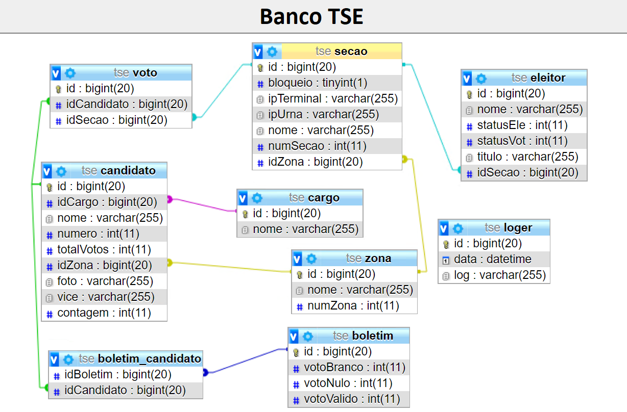

Conforme consta no diagrama anterior, as tabelas se relacionam como:

* + - Eleitores estão vinculados a uma Seção e (muitos para um);
    - Seções estão vinculadas a uma Zona (muitos para um);
    - Candidatos estão vinculados a uma Zona (muitos para um);
    - Candidatos estão vinculados a um Cargo (muitos para um);
    - Votos estão vinculados a um Candidato (muitos para um) e com Seção (muitos para um);
    - Boletim está vinculado a um Candidato (um para muitos);

Assim, quando um eleitor poderá votar em Candidatos vinculados a mesma zona que sua seção também esteja, ou que não esteja vinculado a nenhuma Zona, mas não poderá votar em Candidatos vinculados a uma zona diferente da sua.

Cada candidatos só poderá concorrer em um único cargo, mas um cargo pode ter vários candidatos na mesma zona ou em zonas diferentes.

E o voto só pode ser vinculado a um único candidato, e pode ser contabilizado por seção.

* 1. **IMPLEMENTAÇÃO E RESULTADOS**

**Link do projeto:** <http://tse.vps.leandrorego.com/> **e senha para autenticação:** myaccess

**MENU PRINCIPAL DO SISTEMA**

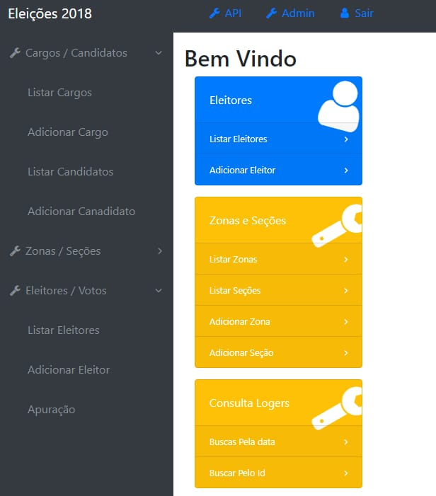

Permite acesso às funções do sistema como listagem e cadastro de eleitores, candidatos, cargos, zonas e seções.

**LISTAGEM DE CANDIDATOS, ELEITORES, ZONAS E SEÇÕES**

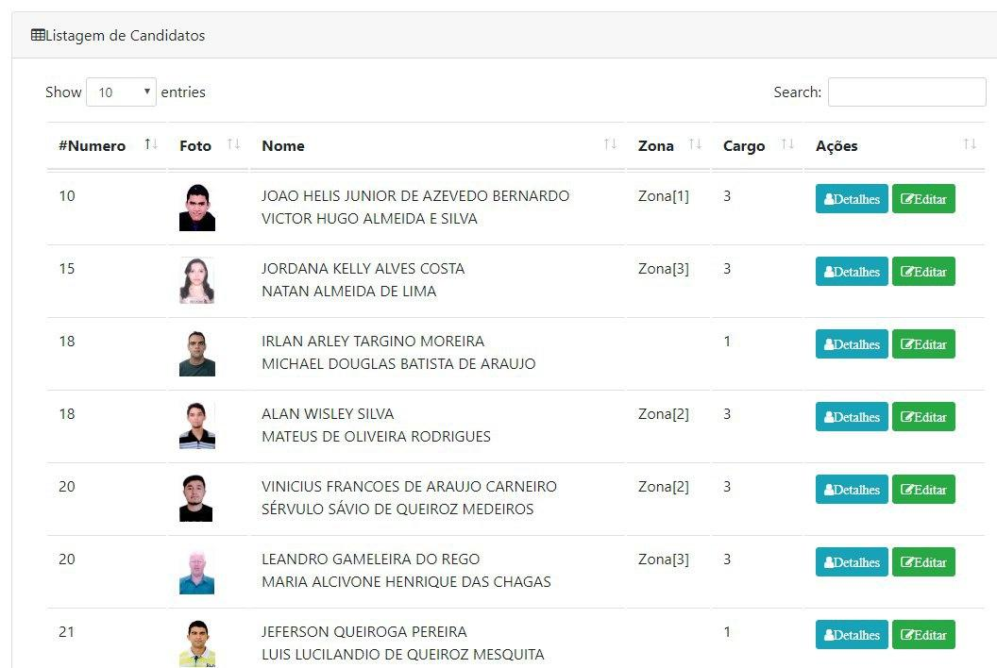

Lista de Candidatos cadastrados com alguns detalhes.

**DETALHES DE CANDIDATOS, ELEITORES, ZONAS E SEÇÕES**

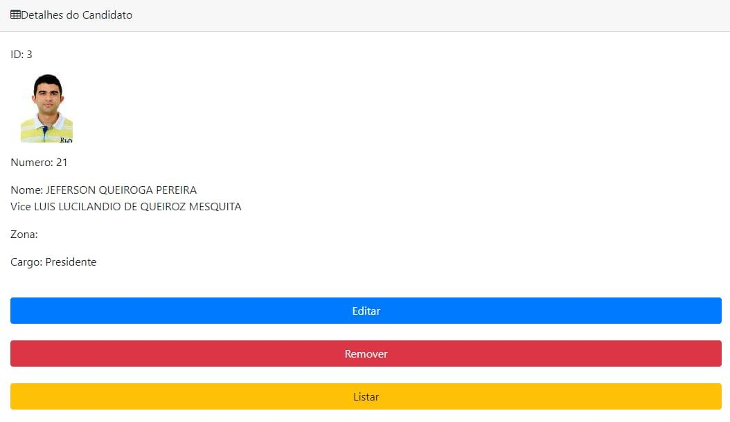

Exibe e permite alterações de detalhes do candidato como nome, vice número, etc.

**LISTA DE ELEITORES E LISTA DE SEÇÕES**

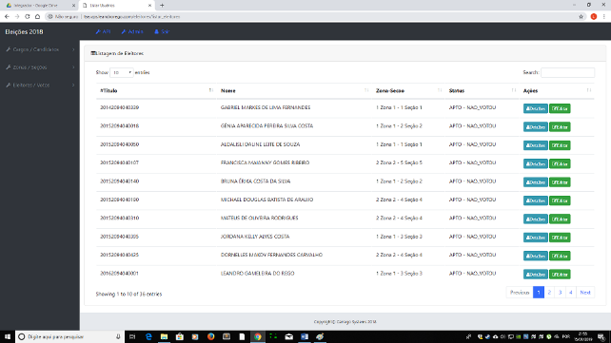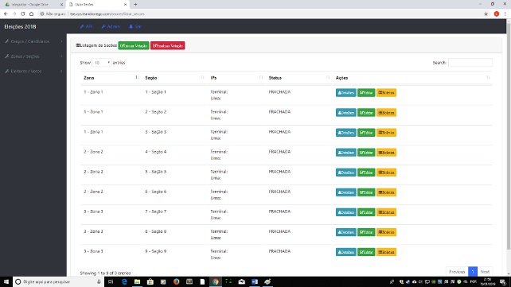

**DETALHES DE ELEITORES E LISTA DE SEÇÕES**

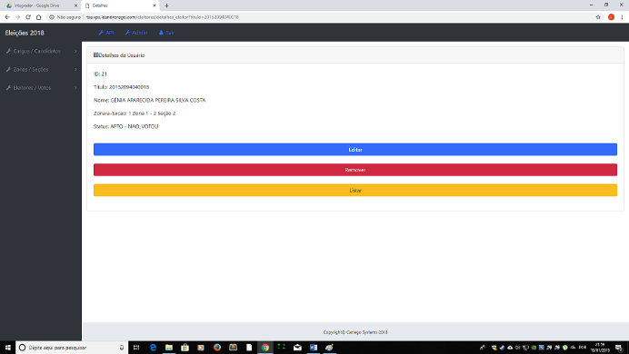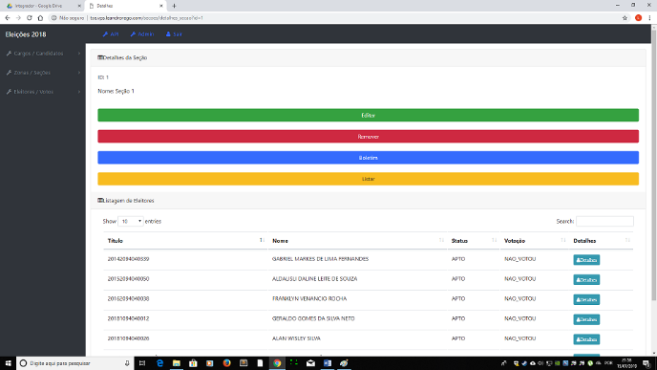

**BOLETIM DE URNA**

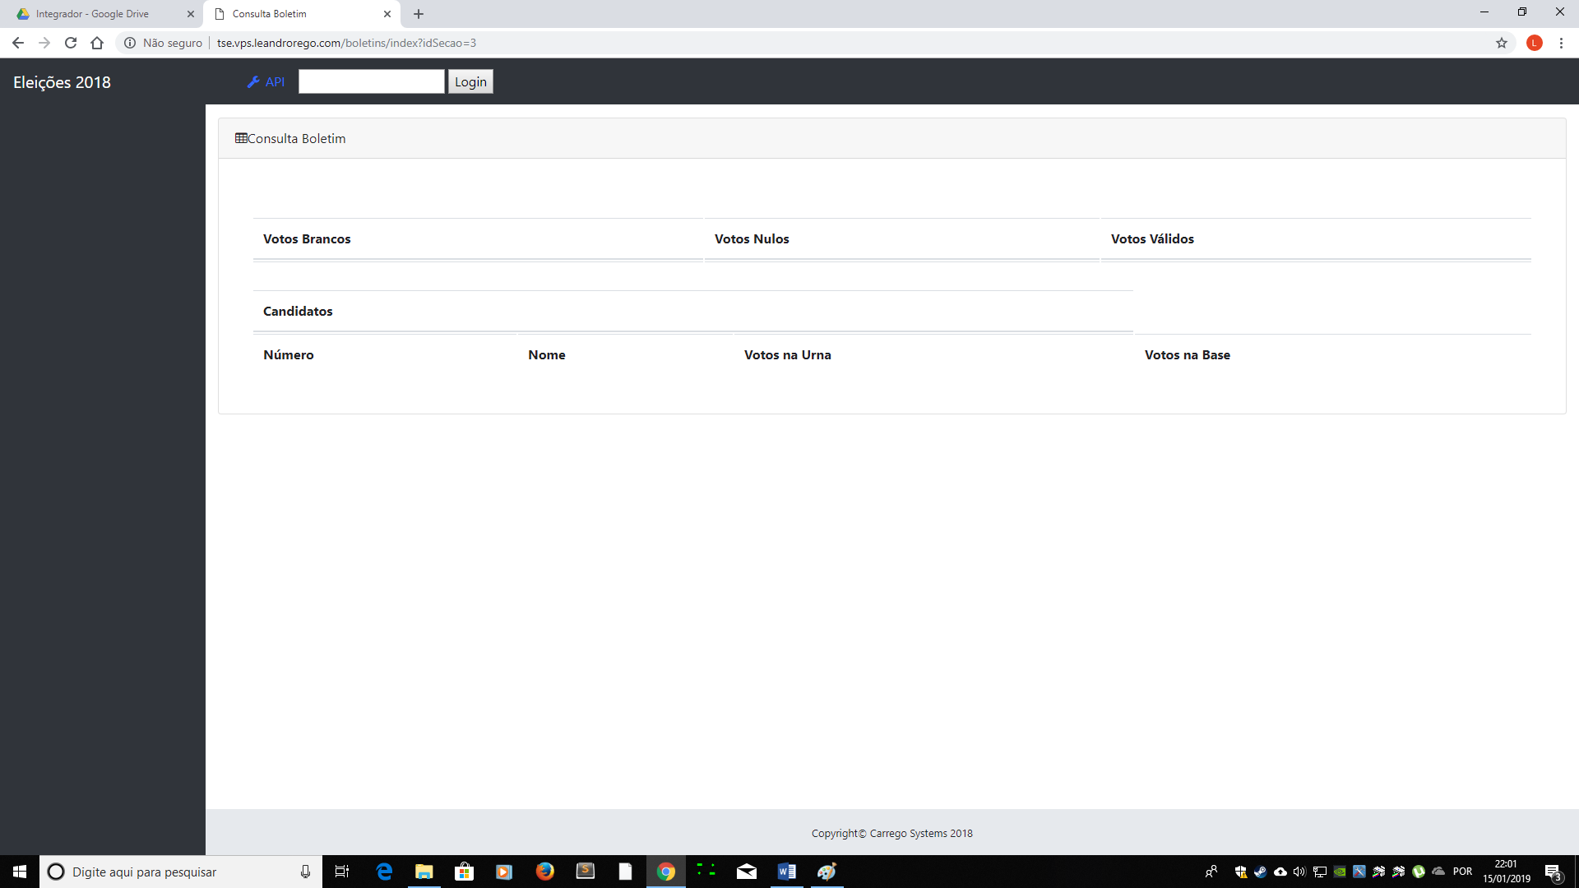

Exibe contagem de votos da urna e da base TSE, permitindo compara e fazer auditoria.

**RESULTADO DA APURAÇÃO DE VOTOS**

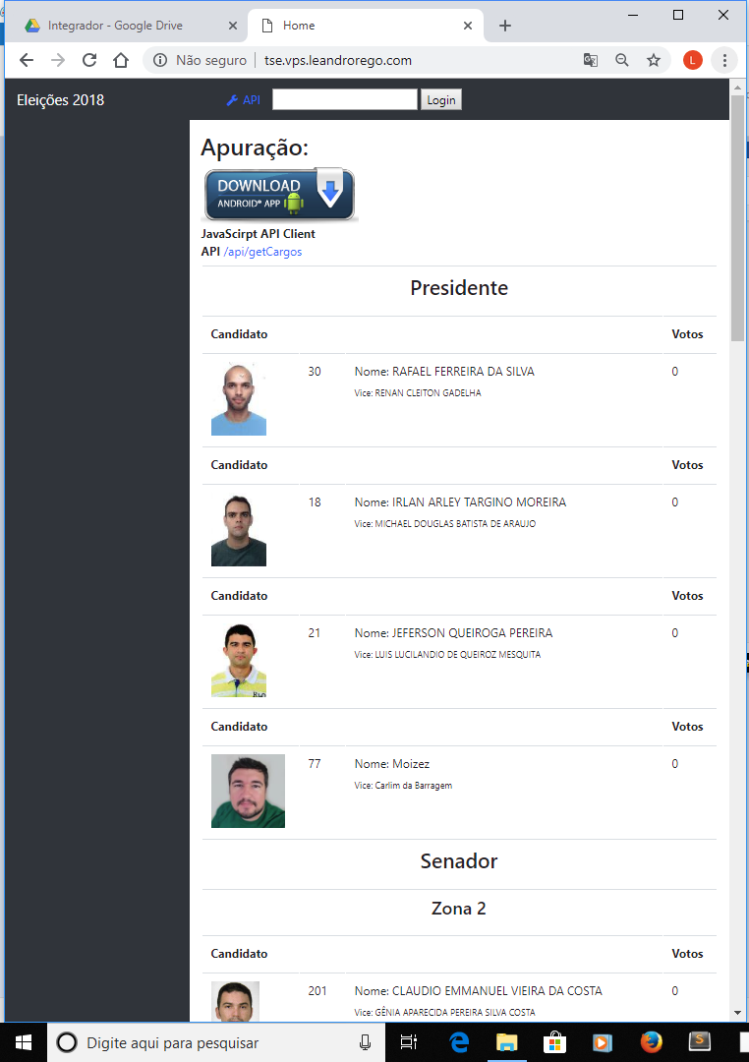

Exibe resultado da contagem de votos de cada candidato em todas as seções.

**APLICATIVO PARA ANDROID**

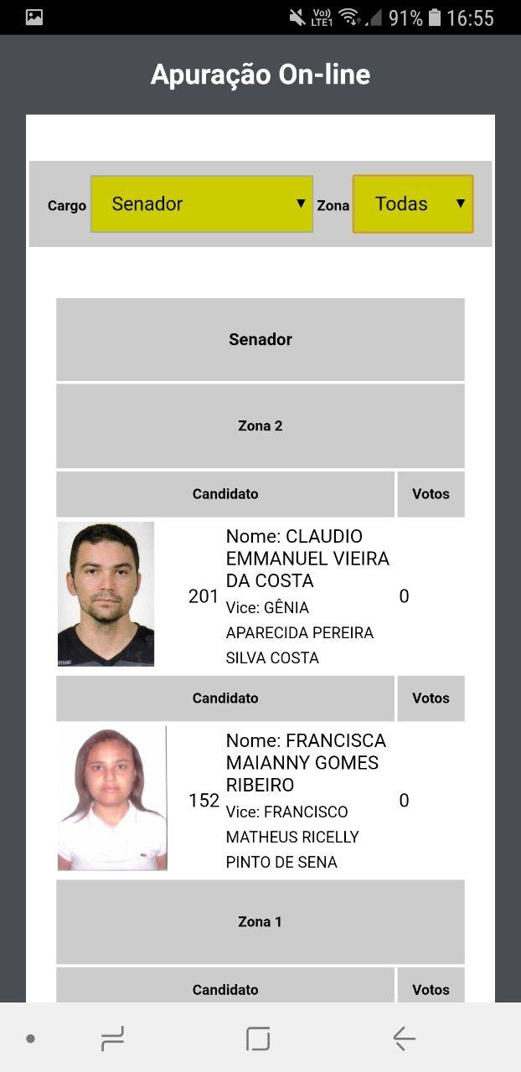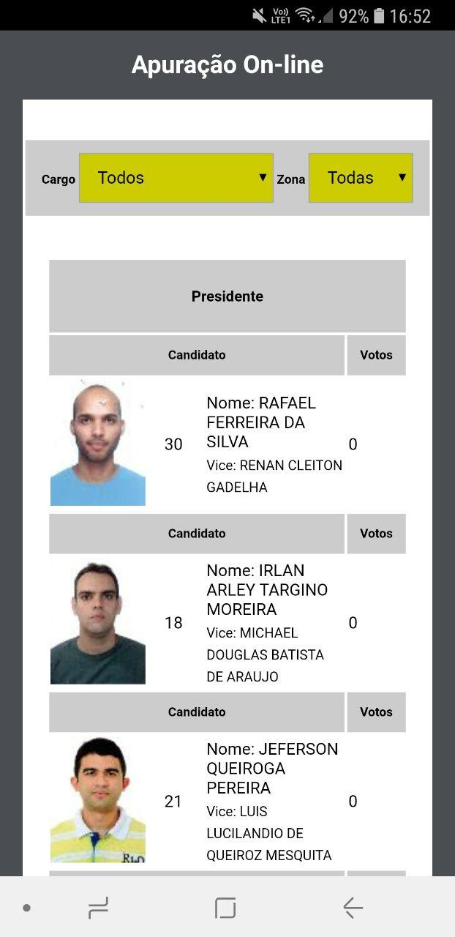

Permite acompanhar a apuração em tempo real utilizando seu smartphone Android.

1. **DIFICULDADES ENCONTRADAS**

A tarefa de desenvolver e programar um sistema que necessite se integrar com outros não é algo simples, várias dificuldades surgem no decorrer do processo, dentre as quais, destacamos três: a dificuldade de nos reunirmos, já que todos moram em cidades diferentes; o tempo, pois todos têm outras obrigações diárias como trabalho, família e atividades diversas; e por ultimo a comunicação, que ela é cheia de ruídos, pois fica mais difícil entender o que se pretende sem uma frequência mínima para se reunir e testar o que é desenvolvido.

1. **CONCLUSÃO**

O segundo projeto integrador foi um verdadeiro desafio dentro do nosso curso, pela primeira vez nos deparamos com situações em que o trabalho em equipe foi de fundamental importância para atingirmos nosso objetivo, tivemos também uma pequena amostra do que é ter que lhe dar com situações de discordância e pressão por termos que não só desenvolver o nosso próprio projeto, mas também, por ter outras pessoas dependendo disso para desenvolver seus próprios, acreditamos que este integrador nos proporcionou um verdadeiro exercício de humildade e de espirito de equipe, onde todos tiveram que buscar o máximo de cada um dentro da nossa equipe e nas demais.

Apesar de todas as dificuldades, cremos que saímos engrandecidos desse processo, e estamos mais próximos de nos tornarmos analistas de sistemas em sua essência.

**REFERÊNCIAS**

# **Concepts of RESTful JSON web services:** <https://www.ibm.com/support/knowledgecenter/en/SSGMCP_5.2.0/com.ibm.cics.ts.webservices.doc/concepts/concepts_restful.html>

**Play Framework Documentation:** [https://www.playframework.com/documentation/2.6.x/ScalaTestingWebServiceClients#Testing-web-service-clients](https://www.playframework.com/documentation/2.6.x/ScalaTestingWebServiceClients%23Testing-web-service-clients)